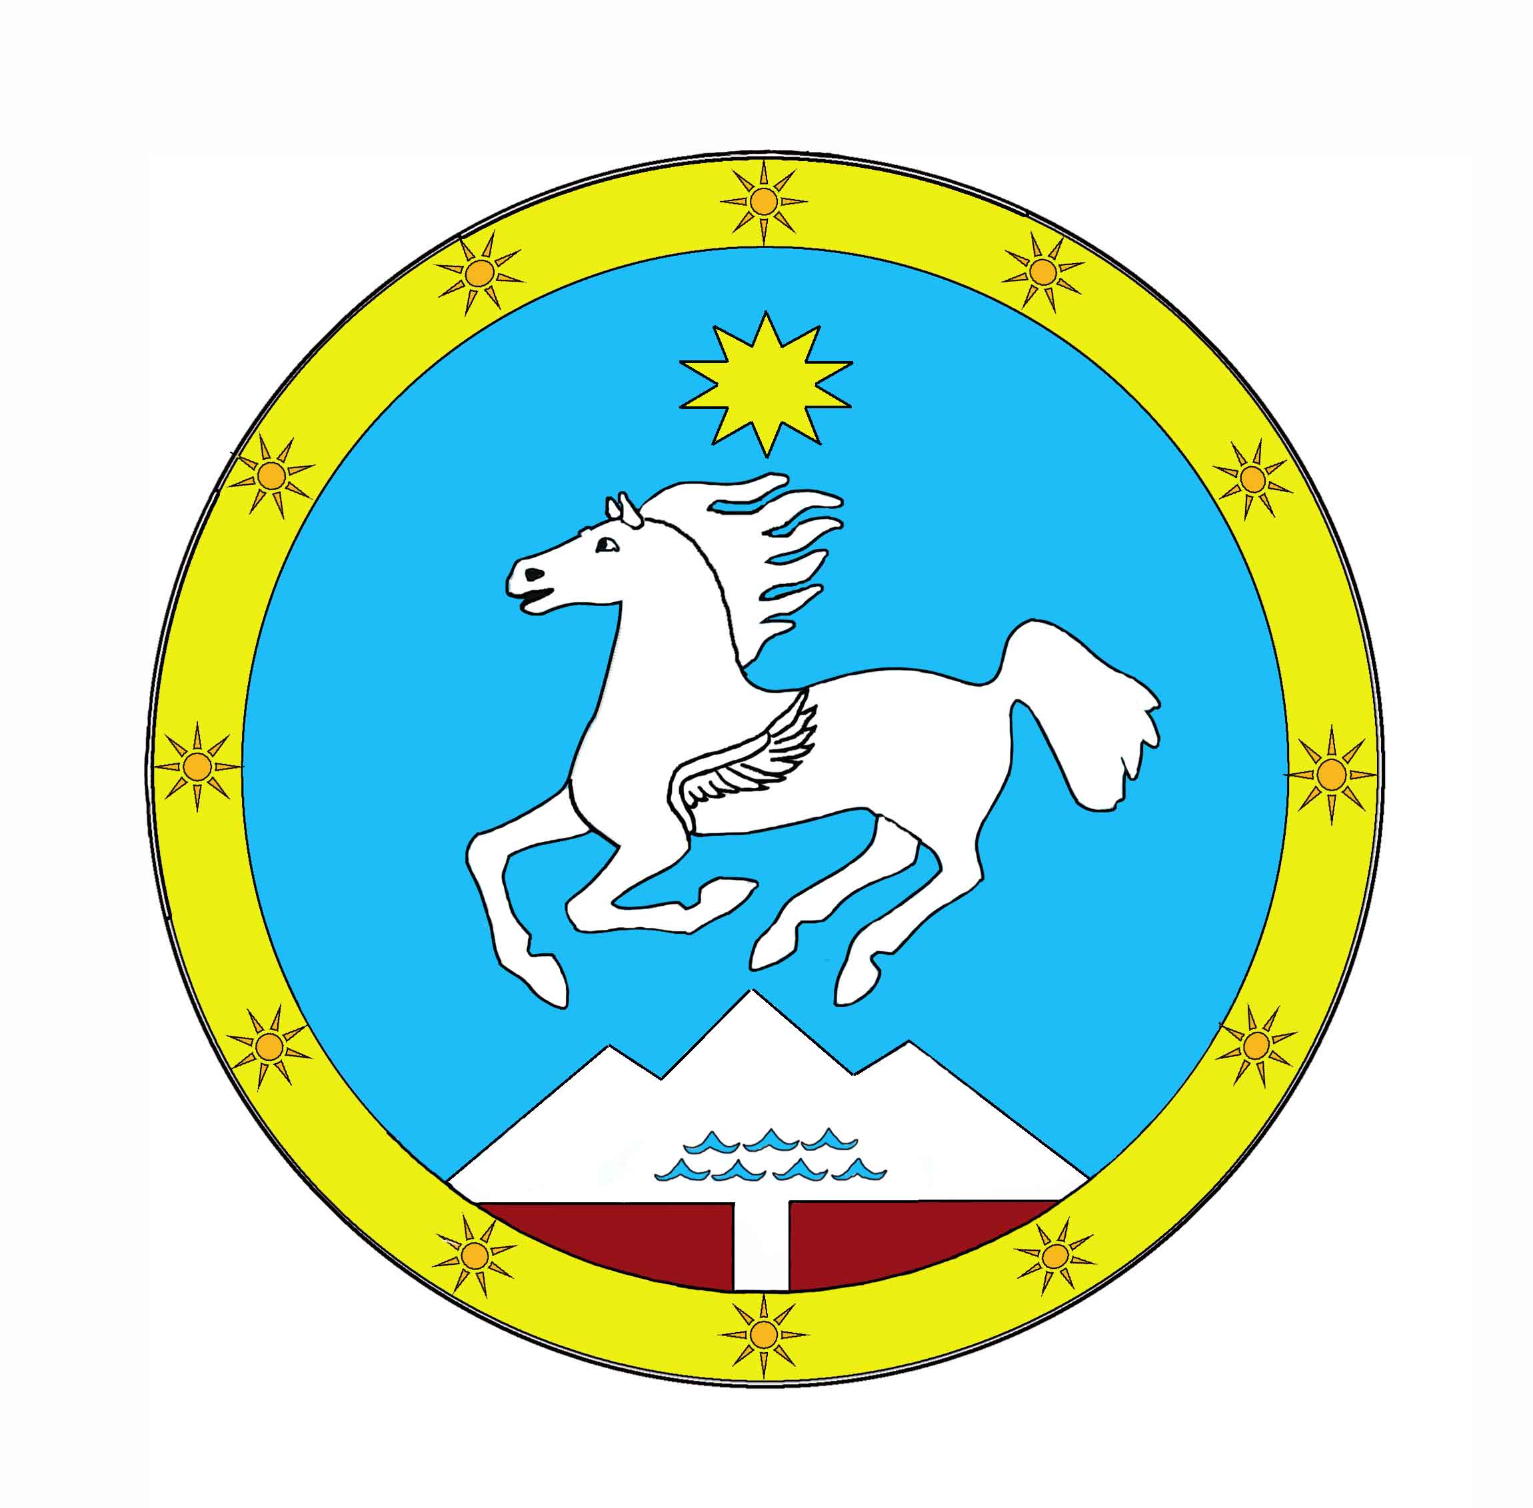
Российская Федерация Россия Федерациязы

Республика Алтай Алтай Республика
у
Сельская администрация Jуртын администрациязы
Балыктуюльского сельского поселения Балыктуjул jуртын jеезези
Совет депутатов Депутаттардын Соведи

РЕШЕНИЕ ЧЕЧИМ

от 28 «декабря» 2021 г № 67/1

О бюджете муниципального образования
«Балыктуюльское сельское поселение» на 2022 год
и на плановый период 2023 и 2024 годов
(2-е чтение)

Р Е Ш И Л:

Статья 1. Основные характеристики бюджета муниципального образования «Балыктуюльское сельское поселение » (далее – местный бюджет) на 2022 год и на плановый период 2023 и 2024 годов.
1. Утвердить основные характеристики бюджета на 2022 год:
1.1. прогнозируемый общий объем доходов местного бюджета в сумме 7897,2 тыс. рублей;
1.2. общий объем расходов местного бюджета в сумме 7897,2 тыс. рублей;
1.3. дефицит местного бюджета в сумме 0,0 тыс. рублей.
2. Утвердить основные характеристики местного бюджета на 2023 и на 2024 годы:
1.1. прогнозируемый общий объем доходов местного бюджета на 2023 год в сумме 4538,1 тыс. рублей и на 2024 год в сумме 4627,5 тыс. рублей;
1.2. общий объем расходов местного бюджета на 2023 год в сумме 4538,1 тыс. рублей и на 2024 год в сумме 4627,5 тыс. рублей;
1.3. дефицит местного бюджета на 2023 год в сумме 0,0 тыс. рублей, дефицит местного бюджета на 2024 год в сумме 0,0 тыс. рублей;

Статья 2. Иные показатели местного бюджета на 2022 год и на плановый период 2023 и 2024 годов:
1. Утвердить иные показатели местного бюджета на 2022год:
1.1. Объем собственных доходов местного бюджета в сумме 452,5 тыс. рублей;
1.2. Объем межбюджетных трансфертов от других бюджетов бюджетной системы Российской Федерации в сумме 7444,7 тыс. рублей;
1.3. предельный объем муниципального долга на 2022 год в сумме 0,0 тыс. рублей, верхний предел муниципального, внутреннего долга на 1 января 2023 года в сумме 0,0 тыс. рублей, в том числе верхний предел муниципального, внутреннего долга по муниципальным гарантиям на 1 января 2023 года в сумме 0,0 тыс. рублей;
2. Утвердить иные показатели местного бюджета на 2023 год и на 2024 годы:
1.1 Объем собственных доходов местного бюджета на 2023 год в сумме 458,6 тыс. рублей; на 2024 год в сумме 466,7 тыс. рублей.
1.2 Объем межбюджетных трансфертов от других бюджетов бюджетной системы Российской Федерации на 2023год в сумме 4079,5тыс. рублей и на 2024 годы в сумме 4161,1 тыс. рублей;
1.3 предельный объем муниципального долга на 2023 год в сумме 0,0 тыс. рублей и на 2024 год в сумме 0,0 тыс. рублей, верхний предел муниципального, внутреннего долга на 1 января 2024 года в сумме 0,0 тыс. рублей и на 1 января 2025 года в сумме 0,0 тыс. рублей, в том числе верхний предел муниципального, внутреннего долга по муниципальным гарантиям на 1 января 2024 года в сумме 0,0 тыс. рублей и на 1 января 2025 года в сумме 0,0 тыс. рублей;

Статья 3. Утвердить общий объем условно утверждаемых (утвержденных) расходов на плановый период 2023 год в сумме 12,0 тыс. рублей и на 2024 год в сумме 23,0 тыс. рублей.

Статья 4.
1.Утвердить Источники финансирования дефицита местного бюджета на 2022 год согласно приложению №3 к настоящему Решению.
2. Утвердить Источники финансирования дефицита местного бюджета на 2023 и 2024 год согласно приложению №4 к настоящему Решению.

Статья 5.
1. Утвердить перечень главных администраторов доходов местного бюджета согласно приложению № 1 к настоящему Решению.
2. Утвердить перечень главных администраторов источников финансирования дефицита местного бюджета согласно приложению № 2 к настоящему Решению.

Статья 6. Установить, что в 2022 году и на плановый период 2023 и 2024 годов по федеральным, региональным и местным налогам и сборам, налогам, предусмотренным специальными налоговыми режимами, и неналоговым доходам применяются нормативы отчислений, установленные Бюджетным кодексом Российской Федерации, Законом Республики Алтай « О республиканском бюджете Республики Алтай на 2022 год и на плановый период 2023 и 2024 годов», решением «О бюджете муниципального образования « Улаганский район» на 2022 год и на плановый период 2023 и 2024 годов».

Статья 7. Утвердить в местном бюджете на 2022 год поступления доходов по основным источникам в объеме согласно приложению № 5 к настоящему Решению.
Утвердить в местном бюджете на 2023 год и на 2024 год поступления доходов по основным источникам в объеме согласно приложению № 6 к настоящему Решению.

Статья 8. Утвердить распределение бюджетных ассигнований местного бюджета по разделам, подразделам классификации расходов бюджета муниципального образования «Балыктуюльское сельское поселение»:
1) на 2022 год согласно приложению № 7 к настоящему Решению;
2) на 2023-2024 годы согласно приложению № 8 к настоящему Решению.

Статья 9. Утвердить распределение расходов местного бюджета по главным распорядителям бюджетных средств, разделам, подразделам, целевым статьям расходов, видам расходов классификации расходов бюджетов Российской Федерации:
1) на 2022 год согласно приложению 9 к настоящему Решению;
2) на 2032-2024 годы согласно приложению 10 к настоящему Решению.

Статья 10. Установить, что заключение и оплата муниципальными учреждениями и органами местного самоуправления муниципального образования «Балыктуюльское сельское поселение» договоров, муниципальных контрактов, исполнение которых осуществляется за счет средств местного бюджета, производятся в пределах утвержденных им лимитов бюджетных обязательств.
Обязательства, вытекающие из договоров, муниципальных контрактов, исполнение которых осуществляется за счет средств местного бюджета, принятые муниципальными учреждениями и органами местного самоуправления муниципального образования сверх утвержденных им лимитов бюджетных обязательств, не подлежат оплате за счет средств местного бюджета.

Статья 11. Органы местного самоуправления муниципального образования «Балыктуюльское сельское поселение» не вправе принимать решения, приводящие к увеличению численности муниципальных служащих и работников муниципальных учреждений, а также расходов на содержание бюджетной сферы, за исключением численности муниципальных служащих и работников муниципальных учреждений, необходимой для реализации переданных государственных полномочий Российской Федерации и Республики Алтай.

Статья 12. Установить, что неиспользованные по состоянию на 1 января текущего финансового года межбюджетные трансферты, полученные в форме субсидий, субвенций и иных межбюджетных трансфертов, имеющих целевое назначение, подлежат возврату в доход бюджета, из которого они были ранее предоставлены, в течение первых 15 рабочих дней текущего финансового года.

Статья 13. Нормативные правовые акты муниципального образования «Балыктуюльское сельское поселение», не обеспеченные источниками финансирования в местном бюджете на 2022 год, не подлежат исполнению в 2022 году.

Статья 14. Утвердить распределение бюджетных ассигнований местного бюджета на реализацию муниципальных программ:
- На 2022 год согласно приложению № 11 к настоящему решению;

Статья 15. Настоящее Решение вступает в силу с 1 января 2022 года.

Статья 16. Настоящее Решение подлежит официальному опубликованию не позднее 10 дней после его подписания.

Статья 17. В целях реализации настоящего Решения принять в двухмесячный срок со дня вступления его в законную силу соответствующие нормативные правовые акты муниципального образования «Балыктуюльское сельское поселение».

:

Председатель Совета депутатов Д.Г. Чулунов

